AQUÍ NOMBRE DE LA ACTIVIDAD

**Presentado a:** Instructor Cesar Chacon

**Por Aprendiz:** Jhojan Estiven Salas Dorado

**Aprendices:** XXXXXXXXXXXXXXXXX

XXXXXXXXXXXXXXXXX

**Ficha:** 2770242

**Competencia:** Bases Datos

**Resultado de Aprendizaje:** XXXXXXXXXXXXXXXXX

**Tecnólogo en Análisis y Desarrollo de Software**

**Servicio Nacional de Aprendizaje SENA**

**Centro de Teleinformática y Producción Industrial**

**Regional Cauca**

Popayán, día 26 de mes abril del año 2024

**Tabla de Contenido**

**1.** **Actividad 1** 3

**2.** **Actividad 2** 4

**3.** **Actividad 3** 5

**4.** **Bibliografía** 6

# **Actividad 1**

Crear una base de datos llamada SENA con las siguientes colecciones:

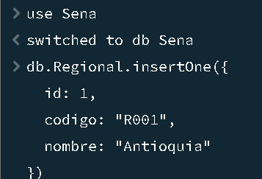

a. Regional: {id, codigo, nombre}

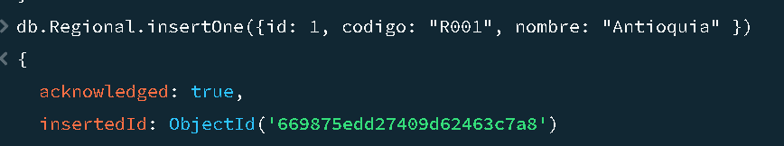

b. Centro:{id, código, nombre, regional}

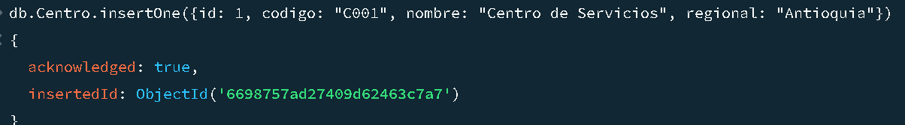

c. Funcionario:{id, identificación, nombres, apellidos, correo, fechaIngreso, cargo}



d. OfertaCursos: {id, tipo, cursos}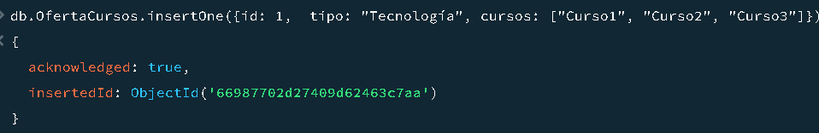

**Acciones a realizar:**

• Renombrar la colección OfertaCursos por ListaCursos



• Mostrar detalle de la base de datos

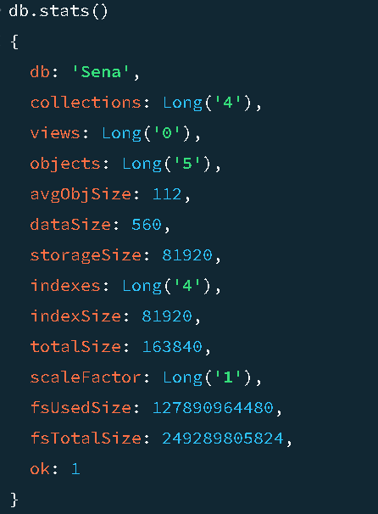

• Crear una nueva colección llamada ProgramaFormacion

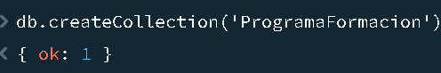

• Listar las colecciones de la base de datos

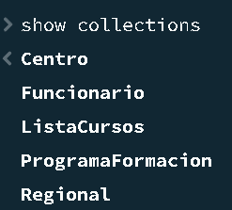

• Crear una copia de la colección Centro



• Listar las colecciones de la base de datos

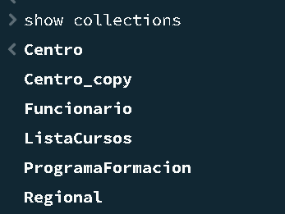

# **Actividad 2**

Crear una base de datos llamada BIBLIOTECA con las siguientes colecciones:

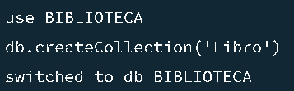

a. Libro: {id, titulo, categoría, fechaPublicacion, idioma, autor, editorial}



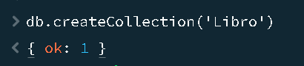

**Acciones a realizar:**

• Listar las colecciones de la base de datos

• Insertar 5 libros teniendo en cuenta que el autor es un objeto json que tiene los campos

nombres, apellidos, nacionalidad, y la editorial también es un objeto json que tiene los

campos código y nombre

# **Actividad 3**

Crear una base de datos llamada INMOBILIARIA con las siguientes colecciones:

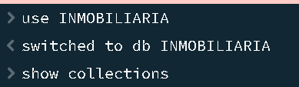

a. Inmueble: {id, tipo, cantidadHabitaciones, cantidadBaños, servicios [..], estrato, ciudad

Acciones a realizar:

• Listar las colecciones de la base de datos

• Insertar 5 inmuebles que pueden ser de tipo Apartamento o Casa, y los servicios es

un arreglo donde pueden ir algunos de los siguientes: Wifi, TV, Cable TV, Calefacción,

Lavadora,Plancha,Agua Caliente, Comida,Parqueadero

• Consultar la cantidad de inmuebes

• Eliminar los inmuebles de estrato 3

• Consultar la cantidad de inmuebles

# **Bibliografía**

Relacionar aquí la bibliografía utilizada.

* Piñeiro Gómez, José Manuel. Diseño de bases de datos relacionales. Editorial Paraninfo, 2014. 164 páginas.
* Bases de datos, sitio web: <https://josejuansanchez.org/bd/>